附件1：
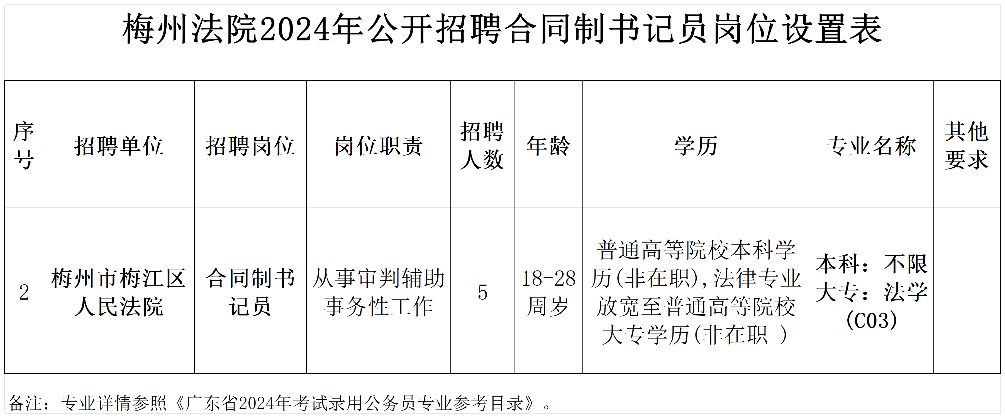

附件2：
梅江区人民法院2024年劳动合同制书记员报名表
姓 名 |  |  |  | 身份证号码 |  |  |  |  |  |  | (贴相片处)
出生年月 |  |  |  | 性 别 |  |  |  | 民族 |  |  | (贴相片处)
籍 贯 |  |  |  | 政治面貌 |  |  |  | 婚否 |  |  | (贴相片处)
联系电话 |  |  |  | 邮箱 |  |  |  |  |  |  | (贴相片处)
家庭地址
学 历 |  |  |  |  | 毕业院校 及专业
参加工作时间 |  |  |  | 现户籍所在地 |  |  |  | 派出所
现工作单位
职称及职务
学
习
和
工
作
经
历
家庭成员  及主要  社会关系 | 姓名 |  | 与本人关系 |  |  | 工作单位及职务 |  |  |  | 户籍所在地
有何特长
及
突出业绩
奖
惩
情
况
报 名 人  签名确认 | 本人郑重承诺：本表所填信息及提供资料真实、准确、有效，与事实完全相符，如有不符，本人愿意接受立即取消应聘资格的处理。（注：现场提交的纸质版须亲笔签名）  承诺人签名：
审  核  部  门  意  见 | 审核人签 名：  年 月 日
备
注
注：报名表请双面打印。

